珠海不锈钢水箱厂
不锈钢水箱在继承了玻璃钢水箱优点的同时，在外观上也更胜一筹。深圳市金诚世纪采用优质304不锈钢模压板优化组合，任意拼装而成，利用最少的耗材，通过材料变型的方法达到好的强度的效果，水箱成型后的线型流畅，立体感好，外形大气美观，赏心悦目，且能美化市容，是水箱界当之无愧的明星产品。
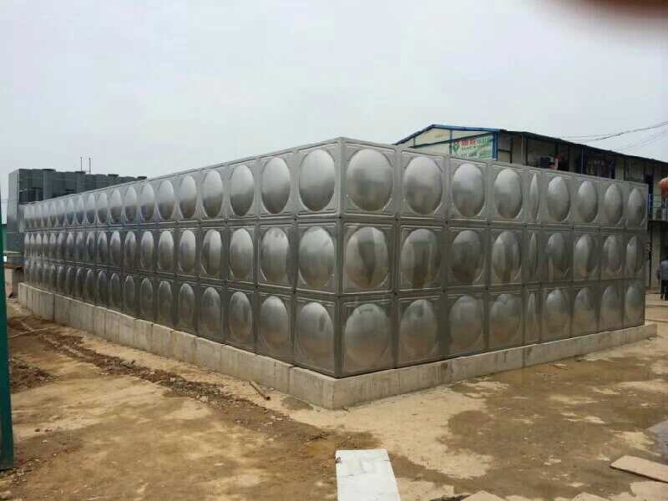
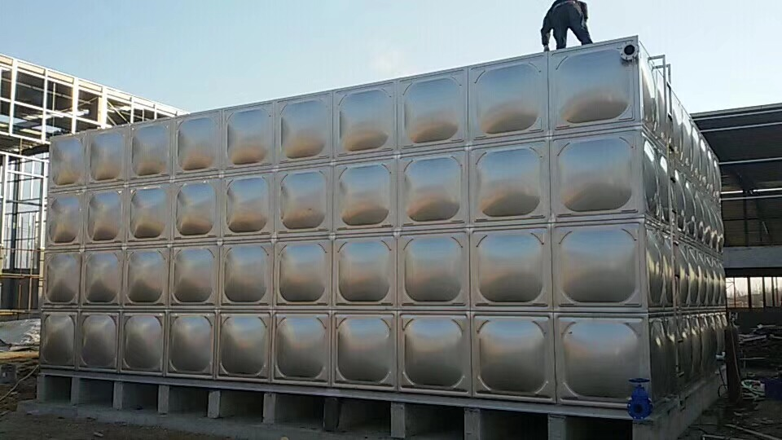
珠海不锈钢水箱厂生产的水箱广泛用于生活水箱，消防水箱，成为未来容器的主要选择。金诚不锈钢水箱不生锈，不长青苔，使用寿命比混凝土水池长15年以上，水箱还可以根据现场的空间作适当的移动，提高空间利用的效率，跟其他水箱产品相比，具有不可替代的优势。深圳市金诚世纪不锈钢水箱具有以下特点：
1、不锈钢水箱一般采用SUS304材质的不锈钢板材,物理化学性质稳定，对水质无污染，保证水质清洁卫生。
2、不锈钢水箱冲压成型,强度高、重量轻、外型整洁、美观高雅。
3、水箱板一般采用高镍8.0以上3042B板,表面光洁美观、易清洗。
4、由于表面有致密氧化层,耐腐蚀性能优越，密封性能好。
5、抗冲击性能大，抗震性能强。
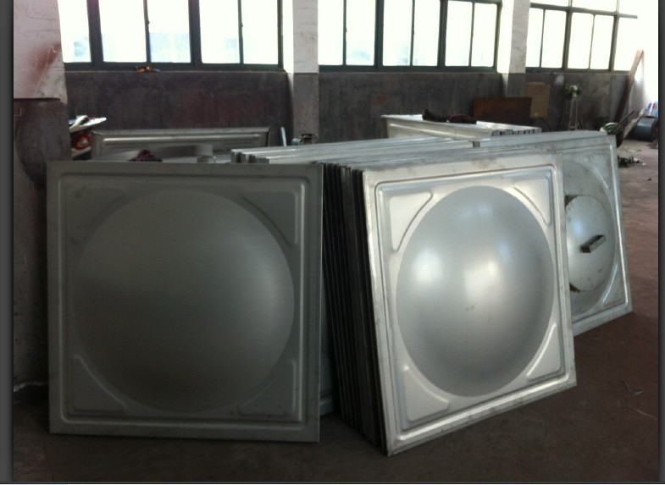
珠海不锈钢水箱使用功能：全封闭，有进水、出水、溢流、排污之功能，安装简便，您只需将水箱置于房顶，接上水管即可使用，保养十分方便。不锈钢水箱广泛用于高楼公寓、工厂、学校、医院、别墅及其它各个领域。
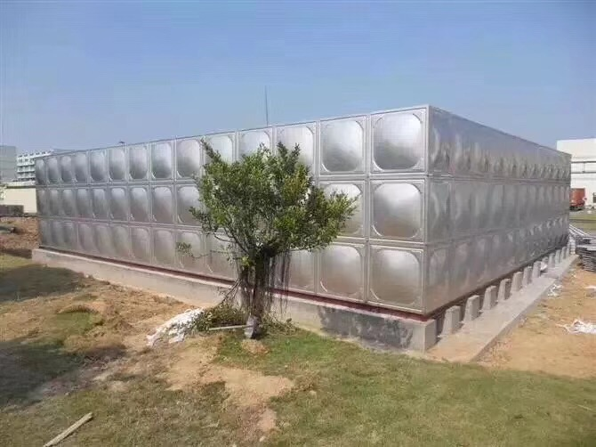
深圳市金诚世纪环保设备有限公司是一家以不锈钢+玻璃钢制造为主的生产型企业，专业从事不锈钢水箱、不锈钢隔油池、玻璃钢水池、玻璃钢化粪池、玻璃钢隔油池、玻璃钢污水处理设备、钢塑复合水箱、BDF水箱等成品的开发、设计、生产、售后服务，可满足各类建筑的生活、消防、储水、生产用水的需求。公司不断改进生产工艺，发展全网营销模式，对产品的质量严格把关，赢得了客户的信任和支持。更多产品信息请详细咨询http://www.jctime186.com/。

